И. Ю. Мелекесцева¹, Г. А. Третьяков², В. А. Симонов²
¹ – Институт минералогии УрО РАН, г. Миасс
melekestseva@ilmeny.ac.ru
² – Институт геологии и минералогии СО РАН, г. Новосибирск

Текстурно-структурные особенности пирит-сфалеритовых руд колчеданно-полиметаллического месторождения Кызыл-Таштыг, Восточная Тува

В последнее время на месторождении Кызыл-Таштыг, по аналогии с некоторыми уральскими колчеданными месторождениями, сохранившими трубы «черных курильщиков» [5], были предприняты попытки найти подобные образования [2]. Были отмечены трубообразные сульфидные тела, центр которых сложен пиритом, а оторочка – сфалеритом. Морфология и зональное распределение в них химических элементов свидетельствуют о том, что «...они формировались при закономерной смене во времени физико-химических параметров гидротермальных процессов, характерных для «черных курильщиков» [2].
Авторы настоящей статьи провели полевые работы на месторождении с целью обнаружения подобных образований. Ниже приведены результаты изучения одного из типов руд – пирит-сфалеритового.
Колчеданно-полиметаллическое месторождение Кызыл-Таштыг находится на востоке республики Тува в Улугойской колчеданоносной зоне. Вмещающими породами являются разнообразные вулканогенно-осадочные образования туматтайгинской свиты нижнего кембрия. Начиная с момента открытия в 1946 г., месторождение изучалось многими исследователями (Г. А. Кудрявцевым, Б. И. Берманом, Н. С. Бухаровым, В. В. Зайковым, Э. Г. Дистановым, К. Р. Ковалевым, Б. Н. Лапиным, В. С. Кузебным и др.), и ему посвящено большое количество публикаций. Значительные сведения о месторождении опубликованы в монографиях [5, 3], где обосновывается вулканогенно-осадочная природа руд. В. С. Кузебный и др. выделяют три генетических типа оруденения: вулканогенно-осадочной существенно колчеданный; субвулканический гидротермально-метасоматический колчеданно-полиметаллический и поздний гидротермальный жильный барит-полиметаллический [4]. В. В. Зайков предполагает, что «...формирование рудных тел происходило во время вулканизма и сопровождалось разрушением руд и образованием горизонтов рудокластов полиметаллического и барит-полиметаллического состава» [3].

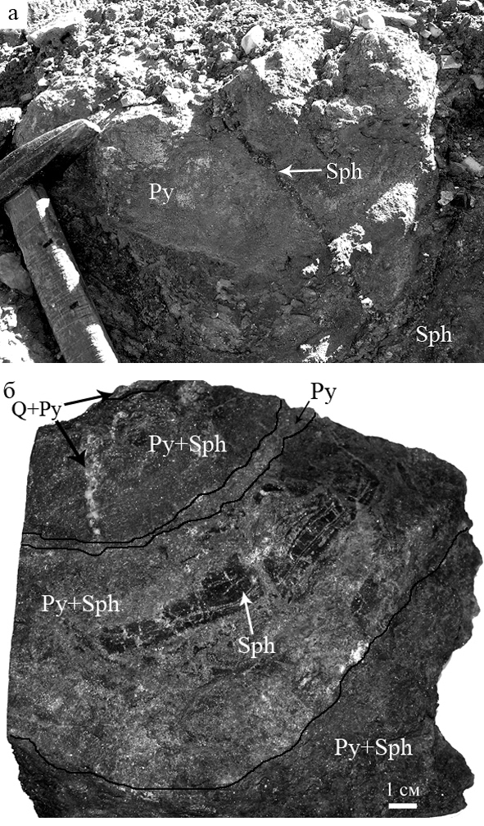
Рис. 1. Пирит-сфалеритовые руды:
а) фрагмент округлого пиритового обособления, окруженного и рассекаемого сфалеритовыми жилами; б) выветрелая сторона образца пирит-сфалеритовой руды.

Описание «трубообразных» тел пирит-сфалеритового состава уже встречалось в литературе. Так, В. С. Кузебный и др. [4] рассматривали их как брекчии серно-колчеданных руд, сцементированные рудами медно-цинковой стадии, которые их также замещают.
Наши наблюдения показали следующее. Обнажение с «трубообразными» пирит-сфалеритовыми телами находится на левом берегу р. Ак-Хем (напротив штольни № 2) и представляет собой окруженный осыпью выход шириной 2 м и высотой 3.5 м. Оно покрыто бурыми корками оксидов железа и белыми налетами сульфатов и сложено изометричными пиритовыми обособлениями до 35 см в поперечнике. «Цементом» для них служат по-разному ориентированные сфалеритовые жилы мощностью от 2–3 мм до 10 см в раздувах. Жилы имеют изогнутую морфологию, создавая псевдообломочный текстурный рисунок для пиритовой массы. Местами видно, что они рассекают пиритовые обособления (рис. 1а), так же как это наблюдается в пирит-сфалеритовом рудном теле, отмытом рекой вверх по течению.
В 40 м выше штольни № 1 в русле реки был найден специфический образец пирит-сфалеритовой руды размером 45×50 см с четким зональным рисунком, подчеркнутым выветриванием (рис. 1б). Сверху в центре наблюдалась «нашлепка» 10×14 см из кварца и пирита преимущественно кубического габитуса размером до 1 мм. Ее окружала мелкозернистая пирит-сфалеритовая «зона» мощностью 2–7 см, рассекаемая маломощными (до 0.5 см в раздувах) пирит-кварцевыми прожилками. Далее наблюдалась маломощная (до 1 см) прерывистая слегка размытая зона существенно пиритового состава. Окружающая ее мелкозернистая пирит-сфалеритовая масса мощностью 3–7 см характеризуется наличием крупных (4×1.5 см) сливных агрегатов сфалерита, рассеченных тонкими (до 1 мм) кварцевыми прожилками.
Полированный срез образца характеризуется элементами зонального строения с расплывчатыми границами, а сами «зоны» существенно варьируют по мощности. Так, ширина пиритовой зоны варьирует от 1–2 мм до 1 см. Для рудных минералов, среди которых макроскопически диагностируются пирит и сфалерит, характерны рассредоточенно-пятнистые, линзовидные, местами с элементами концентрического облика, кристаллические (для пирита), округлые агрегаты, тонкие (1–2 мм) прожилки пирита. В штуфах также видно, что сфалерит замещает удлиненные и пятнистые агрегаты пирита поперечником 1 см.
Под микроскопом отличия между «зонами» выражаются в количественном соотношении между минералами при идентичном минеральном составе и структурах. Пирит, сфалерит и кварц являются главными минералами; халькопирит – второстепенным; галенит, пирротин, гематит и доломит – редкими.
Кварц является главным породообразующим минералом и участками формирует сплошную ткань. Он представлен кристаллами и сростками призматического облика, часто со сглаженными углами. Под микроскопом видно, что сульфиды являются более поздними по отношению к нему, обрастают и замещают его.
Пирит представлен тремя морфологическими разновидностями, образовавшимися последовательно. Первая (I) – это зерна с нечеткими округлыми очертаниями, кажущимся высоким рельефом из-за многочисленных пор и легким кремовым оттенком. Структурное травление концентрированной HNO₃ выявляет его радиально-лучистое внутреннее строение, обусловленное сростками шестоватых кристаллов. Реже наблюдаются дендритовидные агрегаты (рис. 2а). Пирит-I обрастают кристаллы и сростки пирита-II, зональность которого и не свойственные ему ромбовидные сечения (псевдоморфозы по марказиту?) также выявляются травлением (рис. 2а). Пирит-II окружен идио- и гипидиоморфными кристаллами пирита-III и их сростками с гладкой поверхностью и сечениями разнообразной формы (квадратными, треугольными, шестиугольными, трапециевидными) размером от нескольких мкм до 0.5 мм, в сростках – нескольких миллиметров (рис. 2а).

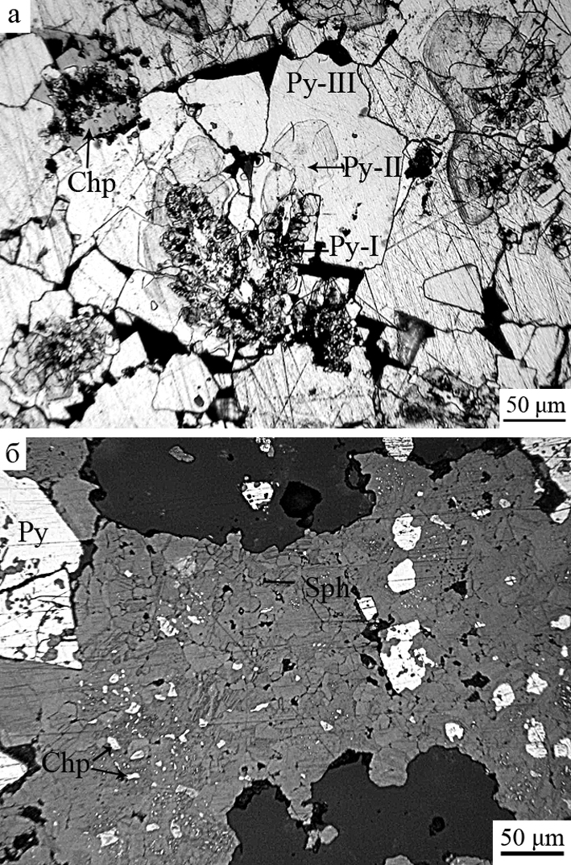
Рис. 2. Структуры рудных минералов в пирит-сфалеритовых рудах:
а) срастание дендритовидного (I), зонального (II) и незонального (III) пиритов;
б) микрогранозернистая структура сфалеритовых агрегатов (Sph) с включениями халькопирита (Chp). Черное – кварц.

Травление этого пирита не выявляет зональности роста. В некоторых случаях мелкие (не более 1–2 мкм) кристаллы пирита заполняют интерстиции между хорошо ограненными призматическими кристаллами кварца. Пириты не содержат примесей (мас. %): Fe – 46.52, S – 53.32 (здесь и далее состав минералов был определен на растровом электронном микроскопе РЭММА-202М с энергодисперсионной приставкой, ИМин УрО РАН, г. Миасс, аналитик В. А. Котляров).
Сфалерит образует ксеноморфные агрегаты размером до нескольких миллиметров в нерудной матрице, обрастая, корродируя и замещая все три разновидности пирита. Сфалерит постоянно присутствует в пирите в виде округлых включений и рассекает его в виде прожилков мощностью первые десятки мкм. Внутреннее строение сфалерита характеризуется микрогранозернистой структурой с размером зерен 5–30 мкм и полисинтетическими двойниками (рис. 2б), выявляемыми после травления концентрированной HNO₃. 90 % его зерен содержат включения халькопирита, «чистые» зерна редки. Для сфалерита характерна примесь Fe – до 2.14 мас. %. При этом сфалерит, замещающий пирит, наследует от него повышенные содержания Fe 1.01–2.14 мас. % (без увеличения содержаний S) в отличие от такового в кварце (0.03–0.50 мас. % Fe).
Халькопирит ассоциирует со сфалеритом и представлен тремя морфологическими разновидностями. Различия между двумя первыми устанавливаются после травления. Первая разновидность – многочисленные включения размером до 1 мкм в зернах сфалерита (т.н. «халькопиритовая болезнь»). Вторая – ксеноморфные зерна размером до 20 мкм, расположенные на границах зерен сфалерита, иногда полностью окружающие его (рис. 2б). В некоторых сечениях сфалерита халькопирит наблюдается в виде тонких (шириной до 2–3 мкм и длиной до 20 мкм) ламеллей. Отдельные зерна халькопирита присутствуют как включения в кристаллическом пирите и образуют прожилки в нем. Химический состав (мас. %): Cu – 35.47, Fe – 31.50, S – 32.97.
Галенит представлен единичными гипидиоморфными зернами и их сростками удлиненной формы в кристаллах пирита. Наблюдаются просечки сфалерита мощностью около 10 мкм в галените.
Пирротин обнаружен в виде одного включения (реликта?) 6×8 мкм семиугольной формы со сглаженными углами в кристалле пирита, практически полностью замещенного сфалеритом. Гематит представлен единичными извилистыми зернами размером до 10 мкм в поперечнике и пластинчатыми зернами до 50 мкм. В его энергодисперсионном спектре обнаруживается примесь марганца. Доломит обнаружен в виде нескольких зерен округлой и овальной морфологии размером 7–10 мкм в пирите. В его составе также фиксируется примесь марганца и железа (мас. %): CaO – 29.94, MgO – 21.48, MnO – 0.86, FeO – 0.52.
Взаимоотношения между минералами позволяют установить последовательность образования рудных минералов в пирит-сфалеритовых рудах: пирротин → пирит-I → пирит-II (марказит?) → пирит-III → галенит → сфалерит с халькопиритом внутри зерен → халькопирит. Срастания и замещения рудных минералов, описанные выше, характерны для разных фаций и руд разновозрастных колчеданных месторождений. Подобные взаимоотношения минералов встречаются в трубах современных и древних «черных курильщиков» [7, 1, 3, 5 и др.], рудокластических отложениях [4, 5], прожилково-вкрапленных рудах [6], и могут быть образованы в результате различных процессов.
Изученные нами образцы по текстурным признакам отличаются от труб «черных курильщиков», поскольку они не имеют зональности, характеризующейся внешней колломорфной оболочкой, внутренней друзовидной инкрустацией и осевым каналом [5]. Однако их первичное гидротермально-осадочное происхождение с признаками последующих многократных замещений не исключается.
Авторы благодарны В. В. Зайкову, Е. В. Белогуб, К. А. Новоселову за консультации и В. А. Котлярову за аналитические работы. Исследования выполнены при поддержке интеграционных проектов УрО–СО РАН и СО–УрО РАН (№ 6.8), РФФИ (07-05-00260) и Минобрнауки (проект РНП.2.1.1.1840).

Литература
- Бортников Н. С., Федоров Д. Т., Муравьев К. Г. Минеральный состав и условия образования сульфидных построек бассейна Лау (юго-западная часть Тихого океана) // ГРМ, 1993. Т. 35. № 6. С. 528–543.
- Гаськов Д. И., Симонов В. А., Гаськов И. В., Ковязин С. В. Состав минералов трубооразных сульфидных тел Кызыл-Таштыгского колчеданно-полиметаллического месторождения (Восточная Тува) // Металлогения древних и современных океанов-2006. Условия рудообразования. Миасс: ИМин УрО РАН, 2006. С. 85–91.
- Зайков В. В. Вулканизм и сульфидные холмы палеоокеанических окраин (на примере колчеданоносных зон Урала и Сибири). М.: Наука, 2006. 429 с.
- Кузебный В. С., Макаров В. А., Калеев Е. А. и др. Кызыл-Таштыгский колчеданно-полиметаллический рудный узел Восточной Тувы. Красноярск, 2001. 292 с.
- Масленников В. В. Литогенез и минералообразование. Миасс: ИМин УрО РАН, 2006. 384 с.
- Попова Е.С., Мелекесцева И.Ю. Золото-сульфидная минерализация на южном фланге Главного Уральского разлома // Металлогения древних и современных океанов–2006. Условия рудообразования. Миасс: ИМин УрО РАН, 2006. С. 227–232.
- Шадлун Т. Н., Бортников Н. С., Богданов Ю. А. и др. Минеральный состав, текстуры и условия образования современных сульфидных руд в рифтовой зоне бассейна Манус // ГРМ, 1992. № 5. С. 3–21.

